Уважаемые участники Великой Отечественной войны, спасибо вам за Победу, за предоставленную возможность жить и воспитывать на вашем примере и ваших рассказах новые поколения патриотов нашей родины.
Уверены, что возможность встретить вместе с земляками 75-ый победный май придаст вам сил и энергии! Здоровья вам и внимания.

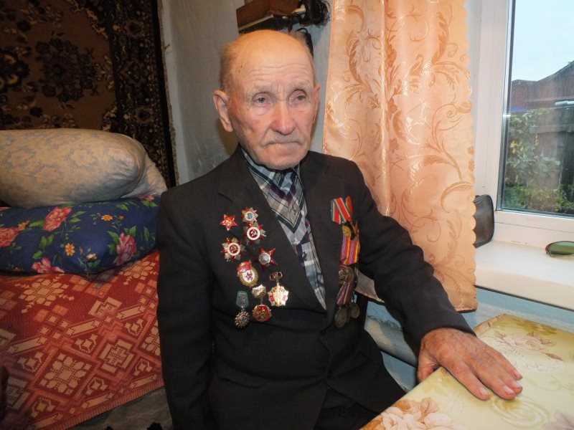
Алексей Федорович Медведев, танкист, участник событий на Орловско-Курской дуге.

Всю войну Алексей Федорович прошел на танке. Под гусеницами боевой машины и под подошвами солдатских сапог была русская земля, земли Румынии, Венгрии, Австрии, Чехословакии и даже берега Желтого моря. Начал воевать под знаменитой Прохоровкой в 1943-м, а закончил лишь в 1950-м, после победы над Японией и становления стабильного мира на восточных рубежах страны.
– Помню состояние ада, когда по 13 часов в день не стихали орудия, – со слезами на глазах рассказывает ветеран о событиях как будто вчерашнего дня, – по ночам невозможно было разобрать, где наши танки, а где немецкие "Тигры". Боевые дни и ночи проводили мы своей интернациональной командой, в составе бурята, казаха, осетина и русского, в танке.
В числе наград Алексея Федоровича орден Отечественной войны II степени, ордена Красной звезды и Красного знамени, медали "За отвагу", "За взятие Будапешта", "За взятие Вены" и многие другие.

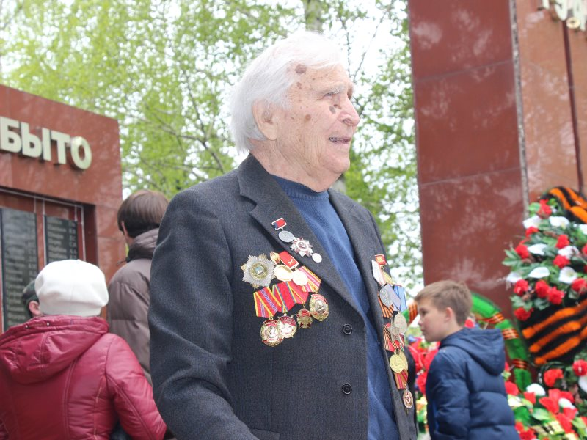
Василий Андреевич Ирлик, командир отделения разведки отдельной истребительной противотанковой дивизии.

Семнадцатилетним пареньком был призван в ряды Советской армии в августе 1942 года и направлен на Дальний Восток на Первый Забайкальский фронт. Этим войскам было доверено охранять границы державы от миллионной Квантунской армии, которая была готова в любой момент начать наступление.
– У войны не бывает ярких дней, это тусклое, печальное и страшное время, – вспоминает Василий Андреевич. – Оно не приносит радости простым людям и не нужно им. Война – дело тех, в чьих руках находится власть.
Главная война В.А. Ирлика началась уже после Победы Советского Союза над Германией. В августе 1945 года наши войска вели ожесточенные бои с японцами, армия которых была разгромлена нашими солдатами менее чем за месяц.
Майминский ветеран удостоен множества наград, доблестный ряд которых открывают орден Отечественной войны I степени, орден Славы III степени, медали "За отвагу" и Жукова.
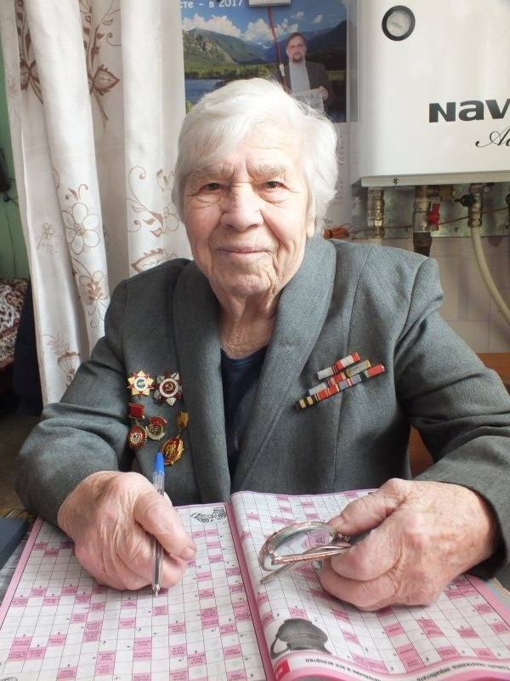
Мария Ивановна Жданова, медсестра санитарного батальона.

Призвали Марию Ивановну в декабре 1941 года, а в мае 1945-го она поставила свою подпись на стенах разрушенного рейхстага. В ее личные три года и пять месяцев войны, как и у многих фронтовиков, уложилось многое.
– Трудно выделить самый яркий момент, – не единожды говорит М.И. Жданова. – Военные будни были тяжелыми и длинными, за один день происходило так много событий, что к вечеру можно было и не вспомнить, что было утром. Однако отдельные моменты, врезавшиеся в память, закрывая глаза, вижу и сейчас.
К таким, ветеран относит первое прямое переливание крови в полевых условиях, отступление под Сталинградом, бомбежку во время стоянки на Одере.
Хрупкая, но сильная духом женщина прошла всю войну, вынося на своих плечах раненых с полей сражений, по несколько суток стоя у операционного стола, помогая хирургу. В наградном списке имеет орден Отечественной войны II степени, медали "За отвагу" и "За боевые заслуги".
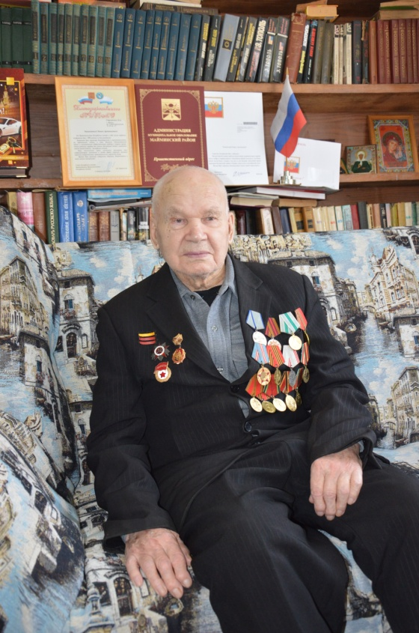
Павел Артемьевич Глуховских, стрелок 46-го гвардейского полка.

На фронт ушел со школьной скамьи, вернее, со школьного поля:
– Наш седьмой класс работал в поте лица, когда прискакал конный с известием о начале войны…
Дальше запись в добровольцы, августовский призыв, Бийский учебный батальон, а потом сразу на подступы к столице – защищать Москву от

наступающего фашиста.
– Страху натерпелся с самых первых дней, – вспоминает ветеран, – ежедневные разведки боем – обычное дело для пехотинца. В первой же потерял половину приехавших со мной земляков из Шульгин Лога: из двенадцати вернулись лишь шестеро.
Через пару месяцев, там же на Калининском фронте, получил первое ранение. Легкое, как отмахивается наш долгожитель, а на деле – три пули. Одна касательная, другая навылет, третья слепая рикошетом.
После второго ранения – тяжелого, от которого так до конца и не оправился, был комиссован, но вновь вернулся на фронт. Были сражения, военные будни, плен, Великая Победа и возвращение на малую родину. Среди множества наград Павел Артемьевич выделяет медаль "За боевые заслуги", зафиксированную в приказе по 285-му артиллерийскому полку, 122-й стрелковой дивизии Карельского фронта от 3 июля 1944 года "за то, что он, вступив добровольно в Красную армию, принимал активное участие в ожесточенных боях с немецкими захватчиками под Смоленском".

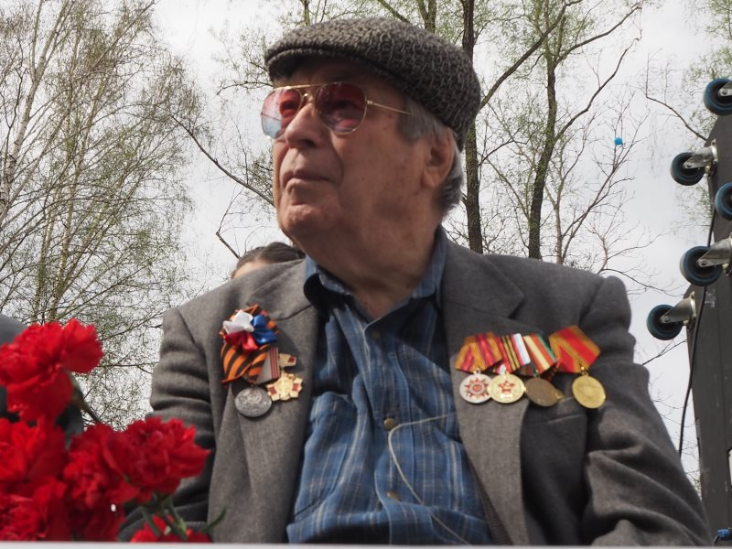
Николай Иванович Снитко, участник венгерских событий 1956 года.

В годы Великой Отечественной войны идти на фронт ему было еще рано, однако свой статус ветерана ВОВ получил, участвуя в подавлении Венгерского контрреволюционного мятежа 23 октября – 9 ноября 1956 года. Вооруженное восстание стало одним из важных событий периода холодной войны, продемонстрировавшим, что СССР готов военной силой удерживать

коммунистические режимы в странах Варшавского договора.

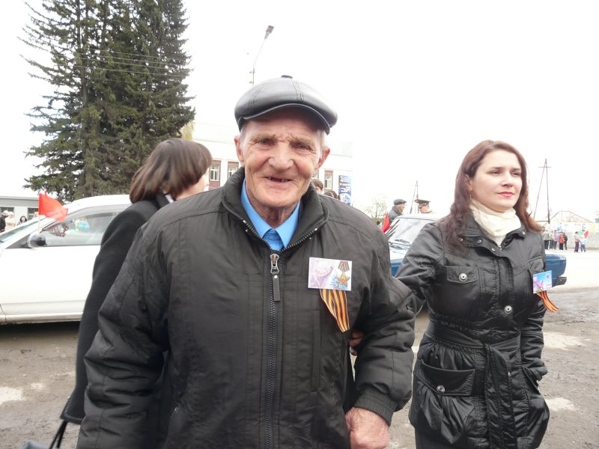
Николай Захарович Медведев, радист воздушной части 266-го батальона.

Боевое крещение Николай Захарович принял под Бобруйском, а Победу встретил в Силезии.
– Старшего брата призвали в январе, а меня – осенью 1943 года, – рассказывает ветеран. – Не было на войне ярких дней, все слилось в один сплошной без конца и начала: самолеты поднимаются в небо, а я на земле обеспечиваю связь.
Боевую науку постигал в офицерском училище в Новосибирске, с успехом применял ее на практике на Белорусском фронте. Является кавалером ордена Отечественной войны.

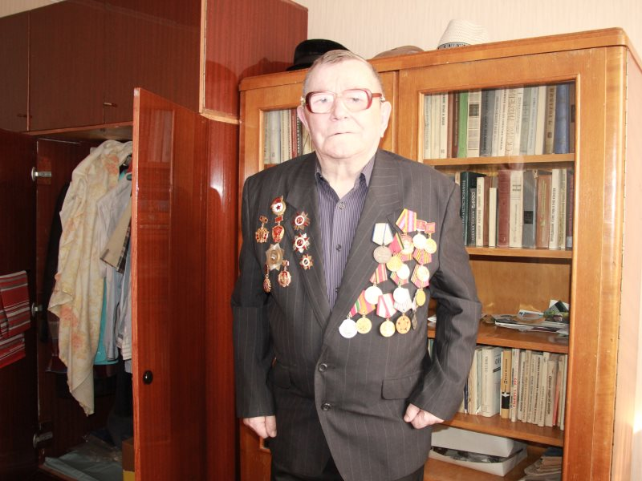
Виктор Петрович Трушкоков, стрелок 573-го артиллерийского полка, 195-й Новомосковской краснознаменной стрелковой дивизии, 6-го гвардейского корпуса, 1-й гвардейской армии, старший лейтенант.
Уйдя воевать добровольцем, несмотря на учительскую бронь, прошел огонь и воду.
– Как остался жив, сам не понимаю, – признается Виктор Петрович. – Наверное, меня бог спас. Всю войну не трогало, лишь однажды контузило в 44-м.
На фронт попал молодым лейтенантом после Лепельского минометного училища. Сразу бомбежка под Лисками Воронежской области. Дым, взрывы, крики, хаос. Уши заложило от грохота, глаза забило песком.
Из их дивизиона первый день на войне пережило лишь 24 человека.
Вспоминает ветеран и тяжелый бой под Кривым Рогом, за который получил "Медаль за отвагу", и битву на Днестре, где было "самое пекло войны", и про молдавский эпизод, в котором, уничтожая неприятельскую позицию, захватил вражеский автомобиль, груженный телефонными аппаратами, но чуть не подорвался на мине. Много их было – трагических и героических моментов войны, они до сих пор отражаются в задумчивом взгляде ветерана и наградном списке, куда вошли и ордена Отечественной войны I и II степени.

(источник: фото и материалы газеты «Сельчанка»)

